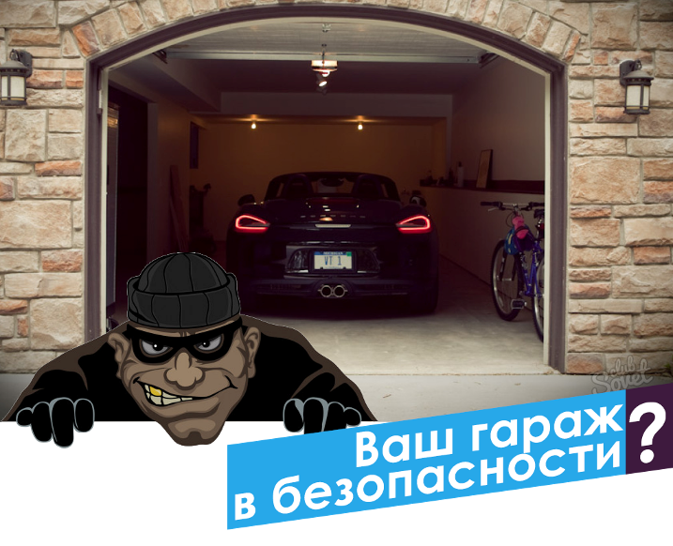
Гаражные войны!
Департамент охраны информирует, что в последнее время на территории Гродненской области резко выросло количество краж, совершаемых из частных гаражей. Злоумышленники действуют в любое время дня – днем и ночь, в любую погоду – и в снег, и в дождь, и в мороз. Под взор воров попадает любой гараж – большой обустроенный и маленький-старенький,в гаражном кооперативе и возле частного дома. Воруют все – автомобили и запчасти, инструмент и оборудование, бывшее в употреблении имущество и заготовки на зиму.
Вот только небольшая сводка краж из гаражей в нашем регионе.
2 октября возбуждено уголовное дело по факту кражи из гаража в гаражном кооперативе «Заозерный» в г. Слоним технологического оборудования на общую сумму 4000 рублей.
5 октября возбуждено уголовное дело по факту кражи из гаража в ГСК-49 в г. Лида одежды и мебели.
5 октября возбуждено уголовное дело по факту кражи в гаражном кооперативе «Малаховичи» в г. Гродно двух музыкальных динамиков, резинового коврика, предохранителей, крышки расширительного бачка, двух лампочек фар, канистры масла.
8 октября возбуждено уголовное дело по факту кражи с 23 сентября по 6 октября из гаража по ул. Мицкевича в г. Волковыск болгарки.
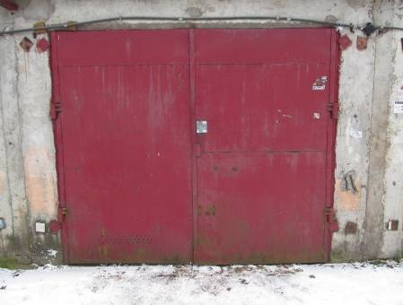
9 октября возбуждено уголовное дело по факту кражи, в период с июля по 10 августа из гаража в г.п. Острино садового инвентаря.
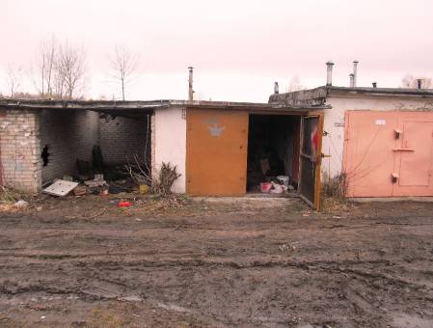
14 октября, путем подбора ключа из гаража по ул. Ткацкая в г. Гродно, совершена кража набора инструментов, шуруповёрта, болгарки на общую сумму 905 рублей.
21 октября возбуждено уголовное дело по факту кражи в период с 1 сентября по 21 октября путем подбора ключа из гаража по ул. Пролетарская в г.п. Красносельский мотоблока с моноблочным адаптером и роторной косилкой, причинен ущерб на 2000 рублей.
19 октября возбуждено уголовное дело по факту кражи из гаража по ул. Авиаторов в г. Щучин углошлифмашинки.
14 октября из гаража во дворе дома по ул. Дзержинского в этом г. Лида совершена кража угловой шлифмашинки, двух бутылок вина, коробки конфет.
15 июня из гаража во дворе дома по ул. Максима Танка в г. Сморгонь совершена кража зарядного устройства к автомобильной аккумуляторной батарее, двух шлифмашинок, строительной тачки.
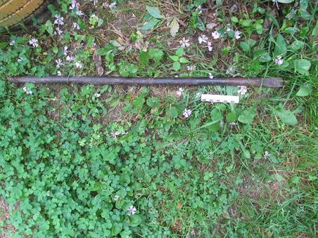
5 ноября возбуждено уголовное дело по факту кражи в период с 18:00 4 ноября до 06:10 5 ноября, путем срыва навесных замков из трех гаражей по ул. Дзержинского в г. Березовка двух генераторов, двух шуруповертов, видеорегистратора, сварочного аппарата, аккумуляторной батареи, 25 литров бензина, промышленного фена и углошлифмашинки, причинен ущерб на сумму более 2100 рублей.
6 ноября путем срыва навесного замка из гаража по ул. Новопроектной в г. Волковыск совершена кража 28 наименований различного инструмента, причинен ущерб на общую сумму 3084 рублей.
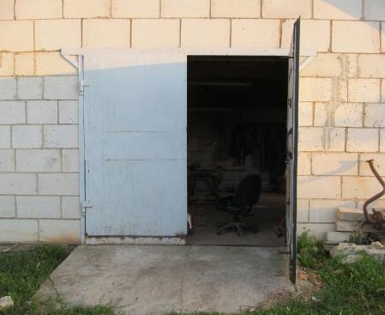
5 ноября возбуждено уголовное дело по факту кражи в период с 17:30 31 октября до 12:00 4 ноября путем срыва навесных замков, из 3 гаражей в гаражном кооперативе «Колесо» по пер. Садовому в г. Новогрудок 2 удлинителей, 1 канистры с 20 л дизельного топлива, 3 канистр, 2 наборов ключей и 2 банок шпаклевки, а также осуществлена попытка проникновения в один из гаражей этого же кооператива.
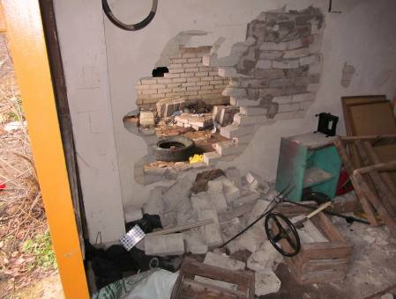
8 ноября возбуждено уголовное дело по факту кражи в период с 18:00 7 ноября до 10:30 8 ноября, путём срыва навесных замков, из гаражей по ул. Советской в г. Дятлово электродрели, трех углошлифмашинок, двух электродрелей, четырех светодиодных прожекторов, светодиодной лампы, пяти наборов ключей, 80 литров дизельного топлива, гидравлического домкрата, спиртных напитков, сумма общего ущерба составила более 2000 рублей.
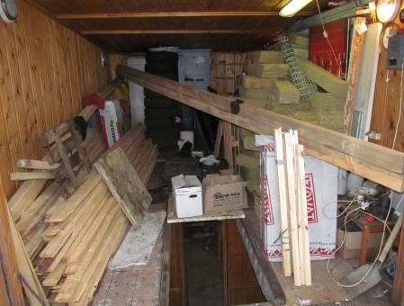
10 ноября возбуждено уголовное дело по факту кражи в период с 4 по 7 ноября, путём повреждения навесного замка, из гаража в гаражном кооперативе «Августок» по ул. Чайкиной в г. Гродно набора инструментов и автомобильных запчастей.

Как не стать жертвой в этих необъявленных гаражных войнах? Все просто! Самое доступное, быстрое и, главное, надежное решение - это установить сигнализацию от Департамента охраны!
Стоит отметить, что Департамент охраны является единственной организацией в стране, которая наделена правами по обеспечению охраны жилых домов и иных помещений физических лиц.
Быстро заказать услугу можно по следующей ссылке:  http://grodno.ohrana.gov.by/главная/об-управлении/zaiavka-str/ | Получить информацию по услуге можно через наш чат-бот в Телеграм:  https://t.me/guard_grodno_bot

